FORMATO PARA EL DESARROLLO DE COMPONENTE FORMATIVO

PROGRAMA DE FORMACIÓN | Creación de experiencia turística

COMPETENCIA | 260201089. Diseñar recorridos turísticos de acuerdo con tipo de servicio y normativa técnica. | RESULTADOS DE APRENDIZAJE | 260201089-01. Definir mercado turístico según motivaciones del turista, características de servicios y tendencias.

NÚMERO DEL COMPONENTE FORMATIVO | 01
NOMBRE DEL COMPONENTE FORMATIVO | Conexiones turísticas – tejiendo experiencias.
BREVE DESCRIPCIÓN | Para incursionar en la creación de experiencias turísticas resulta esencial comprender los conceptos que sustentan esta actividad. Esto incluye el análisis de los tipos de turistas, sus motivaciones y características, así como de los servicios turísticos, su funcionamiento y su relevancia en la generación de vivencias significativas.  También se consideran las dinámicas del mercado, la cadena de valor, la relación entre oferta y demanda y las tendencias actuales que inciden en los viajes. Estos elementos, junto con la innovación en los servicios y la transformación de los destinos, constituyen la base para diseñar propuestas turísticas pertinentes, sostenibles y acordes con las expectativas del viajero.
PALABRAS CLAVE | Turismo, motivación, servicio, mercado, tendencias.

ÁREA OCUPACIONAL | 6 - Ventas y servicios.
IDIOMA | Español.

TABLA DE CONTENIDOS:

A. TABLA DE CONTENIDOS
B. INTRODUCCIÓN
C. DESARROLLO DE CONTENIDOS
- Normativa de formalización
  - Usuario del turismo
- Servicios turísticos
  - Tipos de servicios turísticos
3 Mercado del turismo
3.1 Cadena de valor
4. Tendencias en el sector turístico
4.1 El futuro de las tendencias en el sector del turismo y en el mercado turístico

D. SINTESIS
E. ACTIVIDADES DIDÁCTICAS
F. MATERIAL COMPLEMENTARIO:
G. GLOSARIO:
H. REFERENCIAS BIBLIOGRÁFICAS:
I. CONTROL DE DOCUMENTO
J. CONTROL DE CAMBIOS

- INTRODUCCIÓN

El turismo, como una de las actividades centrales para el desarrollo integral de las personas, los territorios y las comunidades, busca consolidar un modelo de desarrollo económicamente viable, socialmente justo y ambientalmente responsable. Este modelo promueve una distribución equitativa de los beneficios derivados del turismo, al tiempo que protege la identidad cultural y el entorno natural de los destinos. Contribuye al fortalecimiento del desarrollo socioeconómico local mediante la generación de empleo, el impulso a pequeños emprendimientos orientados a satisfacer las necesidades de turistas y visitantes, y la mejora de la infraestructura básica de las comunidades, tales como vías, servicios de salud y educación. Además, resalta el valor del patrimonio cultural y natural, fomenta el respeto por las tradiciones y costumbres locales, y promueve prácticas turísticas que minimicen el impacto ambiental y favorezcan la conservación de los ecosistemas.

Este desarrollo es posible con la participación activa de las comunidades en las actividades turísticas, mediante la capacitación y el fortalecimiento de habilidades que permitan a los residentes asumir roles de liderazgo en el sector. La organización comunitaria en torno a objetivos comunes favorece la creación de experiencias auténticas que conecten al turista con el entorno y sus habitantes. La inclusión en proyectos turísticos tanto en contextos urbanos como rurales fortalece el sentido de pertenencia, promueve la preservación cultural, mejora la calidad en la prestación de los servicios y proyecta una imagen positiva del destino. A partir de estos principios, se abordarán los conocimientos esenciales para el desarrollo de habilidades y competencias técnicas orientadas al conocimiento del turista, los servicios turísticos y la dinámica del mercado, como base para una gestión turística sostenible y pertinente.

- DESARROLLO DE CONTENIDOS

- Normativa de formalización

El turismo desempeña un papel fundamental en el desarrollo económico, social y cultural de los territorios, ya que impulsa la generación de empleo, fomenta la inclusión social y promueve el reconocimiento y la preservación del patrimonio natural y cultural. En Colombia, este sector ha sido objeto de regulación y fortalecimiento normativo con el propósito de garantizar su sostenibilidad, accesibilidad y competitividad. En este contexto, se expide la Ley 2068 de 2020, como una actualización a la Ley General de Turismo, con el fin de responder a los retos actuales y a las nuevas dinámicas del sector.

La Ley 2068 de 2020, que modifica la Ley 300 de 1996 (Ley General de Turismo) y dicta otras disposiciones, establece en su Capítulo I los elementos fundamentales relacionados con el objeto y los principios de la actividad turística.

- Artículo 1: esta ley tiene como propósito fomentar la sostenibilidad del turismo mediante la implementación de mecanismos orientados a la conservación, protección y aprovechamiento responsable de los destinos y atractivos turísticos. Además, busca fortalecer la formalización y competitividad del sector, así como promover la recuperación de la industria turística. Lo anterior se materializa a través de incentivos, el mejoramiento de la calidad y la adopción de medidas que impulsen la transformación y expansión de oportunidades en el sector turístico.

- Artículo 2: la Ley 2068 de 2020 introduce modificaciones importantes al artículo 2 de la Ley 300 de 1996, el cual ya había sido reformado por el artículo 3 de la Ley 1558 de 2012. Esta nueva actualización modifica los numerales 8 y 9, y adiciona el numeral 12, con el objetivo de fortalecer los principios rectores de la actividad turística en Colombia. Las modificaciones integran enfoques que reconocen al turismo como una actividad estratégica para el desarrollo social, económico y cultural, comprometida con la sostenibilidad y la inclusión universal, alineándose con los mandatos constitucionales y las demandas actuales del sector.

- Numeral 8: desarrollo social, económico y cultural, establece que la actividad turística, en concordancia con el artículo 52 de la Constitución Política, es un derecho social y económico que contribuye al desarrollo integral de las personas, los seres sintientes, los territorios y las comunidades. Esta actividad fomenta el uso adecuado del tiempo libre, fortalece la identidad cultural de las comunidades y debe llevarse a cabo bajo el principio de que todos los seres humanos y sintientes tienen derecho a una vida saludable y productiva en armonía con la naturaleza.

- Numeral 9: desarrollo sostenible, ratifica que el turismo, como derecho social, debe contribuir al bienestar de las personas y desarrollarse en observancia de los principios del desarrollo sostenible establecidos en el artículo 3 de la Ley 99 de 1993, o en la norma que la modifique o sustituya. La actividad turística debe promover la conservación e integración del patrimonio cultural, natural y social, orientándose al mejoramiento de la calidad de vida de la población, especialmente de las comunidades receptoras. Asimismo, debe propiciar el bienestar social, el crecimiento económico, la satisfacción del visitante y la protección de los recursos naturales, evitando su agotamiento, el deterioro ambiental y cualquier afectación a los derechos de las generaciones futuras.

- Numeral 12: accesibilidad universal, establece que, en cumplimiento del artículo 13 de la Constitución Política, los destinos turísticos, los administradores de atractivos y los prestadores de servicios turísticos tienen la obligación de eliminar las barreras físicas, espaciales, comunicativas, actitudinales y de servicio que impidan el acceso, uso y disfrute del turismo de manera segura y confortable. Se deben aplicar los principios del diseño universal y realizar los ajustes razonables que aseguren una experiencia turística inclusiva para todas las personas, especialmente aquellas con discapacidad o con necesidades particulares de accesibilidad, promoviendo la igualdad de condiciones y oportunidades.

Llamado a la acción
Ley 2068 de 2020
Diríjase al siguiente enlace donde podrá conocer la Ley 2068 de 2020, por el cual se modifica la Ley 300 Ley General de Turismo y se dictan otras disposiciones.

  - Usuario del turismo

El usuario del turismo es una persona que se desplaza temporalmente hacia un destino, por lo general lejano a su lugar de residencia habitual, con el propósito de participar en diversas actividades turísticas. Estas actividades pueden tener un carácter recreativo, cultural, médico, gastronómico, científico, ecológico, arqueológico, religioso, entre otros.

Es fundamental señalar que una persona que se traslada de manera frecuente a un mismo lugar no se considera turista, ya que sus desplazamientos hacen parte de una ruta habitual de traslado, incluso si las distancias recorridas son considerables. En estos casos, la motivación y la frecuencia del viaje difieren de los criterios establecidos para clasificar a una persona como turista.

- Características del usuario de turismo

El usuario del turismo, también denominado turista, es una persona que se desplaza voluntariamente fuera de su lugar de residencia habitual con fines no laborales ni permanentes. Este desplazamiento obedece a diferentes motivaciones y cumple con ciertas condiciones que permiten clasificarlo como tal. A continuación, se describen sus principales características:

- Desplazamiento temporal: el turista se traslada a un lugar distinto de su residencia habitual por un período que supera las 24 horas e inferior a seis meses consecutivos, sin establecer residencia permanente ni realizar actividades remuneradas en el lugar visitado.

- Diversidad de motivaciones: los motivos de viaje son variados e incluyen el ocio, la recreación, la cultura, la salud, los negocios, la religión, el deporte, la educación, entre otros, lo que da origen a múltiples tipologías de turismo como el ecoturismo, turismo de salud, turismo gastronómico, turismo religioso, entre otros.

- Consumo de productos y servicios turísticos: el turista es el consumidor final de bienes y servicios turísticos, como transporte, alojamiento, alimentación, actividades recreativas, visitas guiadas y experiencias culturales.

- Decisión autónoma del destino: define libremente el destino y propósito del viaje, planificando su recorrido, los lugares a visitar y las actividades a realizar, ya sea de forma independiente o con apoyo de agencias especializadas.

- Duración definida de la estadía: la permanencia del turista en el lugar de destino tiene una duración previamente establecida, sin intención de fijar residencia en el sitio visitado.

- Uso de servicios de hospedaje: durante su estadía, el turista hace uso de algún tipo de alojamiento temporal, ya sea en hoteles, hostales, viviendas turísticas, casas de familiares o amigos, entre otros.

Estas características se enmarcan en los criterios establecidos por organismos internacionales como la Organización Mundial del Turismo (OMT), que busca estandarizar la definición y clasificación del turista para facilitar el análisis del comportamiento de la demanda turística y la formulación de políticas públicas en el sector.

- Tipos de turistas

El turismo es una actividad diversa que responde a las distintas motivaciones, intereses y estilos de vida de las personas. Cada viajero posee un perfil propio al momento de desplazarse, lo que enriquece la oferta turística y exige una atención diferenciada por parte de los prestadores de servicios del sector.

Existen diferentes tipos de turistas, clasificados según sus preferencias, comportamientos y objetivos de viaje. Reconocer estas tipologías no solo permite personalizar las experiencias, sino que también facilita la planeación y promoción de destinos turísticos más acordes a las expectativas de los visitantes.

Por ejemplo, los turistas alocéntricos buscan experiencias auténticas y se adaptan fácilmente al entorno social, cultural y físico del lugar que visitan. En contraste, los turistas hedonistas o de placer priorizan la relajación y la recreación. También se encuentran los turistas peregrinos, cuyo principal interés es cumplir con fines espirituales o religiosos. Comprender estos perfiles resulta fundamental tanto para la industria del turismo como para quienes diseñan servicios y planes de viaje.

La Organización Mundial del Turismo (OMT) clasifica a los turistas con base en los motivos que impulsan sus desplazamientos. A continuación, se describen algunas de las tipologías más comunes:

- Turista de aventura: busca emociones fuertes, contacto directo con la naturaleza y desafíos físicos. Practica actividades como escalada, trekking, buceo, parapente, entre otras.

- Turista cultural: se interesa por el arte, la historia, las tradiciones y las expresiones culturales de los pueblos. Participa en festivales, realiza visitas a museos, sitios históricos y patrimonios culturales.

- Turista gastronómico: explora la cultura de los destinos a través de su cocina. Visita mercados locales, restaurantes tradicionales y realiza talleres culinarios o degustaciones.

- Turista de negocios: se desplaza por razones laborales. Su viaje incluye asistencia a reuniones, ferias, congresos y actividades vinculadas al mundo empresarial.

- Turista de salud: viaja con el propósito de recibir atención médica o mejorar su bienestar. Incluye quienes acceden a tratamientos en clínicas, spas, centros de rehabilitación o terapias alternativas.

- Turista recreativo: busca principalmente el entretenimiento, la diversión y el descanso. Dentro de esta categoría se encuentra el turismo de sol y playa, parques temáticos, centros vacacionales, entre otros.

- Turista ecológico o ecoturista: realiza actividades en contacto con la naturaleza, priorizando la conservación del medio ambiente y el respeto por las comunidades locales. Practica senderismo, avistamiento de fauna, turismo rural, entre otros.

- Turista religioso: se moviliza con fines espirituales o de fe. Visita lugares sagrados, participa en peregrinaciones, rituales, celebraciones litúrgicas y escucha oratorias religiosas.

- Turista arqueológico: se interesa por la contemplación, estudio y valoración del patrimonio arqueológico. Visita yacimientos, ruinas, monumentos antiguos y museos especializados.

- Turista científico: se enfoca en la adquisición o divulgación de conocimientos científicos. Puede realizar investigaciones, expediciones, observaciones de fenómenos naturales o actividades educativas relacionadas con la ciencia.

Esta clasificación no es excluyente, ya que un mismo turista puede compartir características de diferentes perfiles según el contexto de su viaje. La correcta identificación de estos tipos resulta clave para el diseño de estrategias de marketing, planificación territorial y mejora continua de la oferta turística.

Llamado a la acción
TURISMO | ¿Qué es El Turismo? Beneficios y Tipos de Turistas
Para fortalecer el tema anteriormente abordado, se invita a consultar el siguiente video.

- Servicios turísticos

Los servicios turísticos representan un componente esencial del sistema turístico, ya que permiten crear experiencias integrales que satisfacen las necesidades, expectativas y motivaciones de los visitantes. Además de su función en la experiencia del turista, estos servicios impulsan la economía regional, generan empleo, dinamizan sectores productivos conexos y fomentan el desarrollo sostenible de los destinos.

Se entiende por servicios turísticos el conjunto de actividades, facilidades y recursos que se ofrecen a los turistas para satisfacer sus necesidades durante su desplazamiento y estancia en el destino. Entre los servicios fundamentales se encuentran el alojamiento, la alimentación, el transporte, la guía turística y la animación, los cuales conforman la infraestructura básica sobre la cual se sustenta la actividad turística.

- Características de los servicios turísticos

A diferencia de los bienes tangibles que pueden tocarse o evaluarse antes de ser adquiridos, los servicios turísticos se caracterizan por su intangibilidad, lo cual implica que solo pueden ser experimentados en el momento de su prestación. Esto hace que la percepción de calidad dependa directamente de la interacción con el prestador del servicio y de factores como el trato, la atención, la puntualidad y la experiencia vivida.

En el contexto turístico, aunque se interactúa con elementos físicos como instalaciones hoteleras, medios de transporte o productos gastronómicos, lo más determinante es la calidad del servicio ofrecido. Por esta razón, muchas empresas del sector capacitan continuamente a su personal, buscando ofrecer experiencias memorables y consistentes.

Desde el enfoque del marketing turístico, es importante considerar las siguientes características clave:

- Intangibilidad: los servicios turísticos no se pueden tocar, probar ni almacenar antes de su consumo. Su valor es percibido únicamente en el momento de la experiencia.

- Inseparabilidad: la producción y el consumo del servicio ocurren de forma simultánea, por lo que la calidad depende de la interacción entre el turista y el prestador del servicio.

- Variabilidad: dado que los servicios involucran contacto humano, su calidad puede variar según la persona que lo presta, el momento y el contexto. Esta variabilidad es un desafío para las organizaciones, que deben garantizar consistencia y estandarización en cada experiencia.

- Perecibilidad: los servicios no pueden almacenarse ni venderse en otro momento. Por ejemplo, una habitación de hotel que no se ocupa en una noche representa una pérdida irrecuperable. Esta característica obliga a optimizar la capacidad instalada y la gestión de la demanda.

  - Tipos de servicios turísticos

Los principales tipos de servicios turísticos se clasifican en las siguientes categorías:

- Servicios de alojamiento: incluyen todos los establecimientos que ofrecen hospedaje temporal a los turistas. Constituyen uno de los componentes más importantes del turismo, ya que representan el lugar de llegada, descanso y resguardo del visitante. Según su categoría, estos pueden ofrecer servicios complementarios como restaurantes, entretenimiento, zonas de bienestar y actividades recreativas.

Por categoría: hoteles de 1 estrella, 2 estrellas, 3 estrellas, 4 estrellas y 5 estrellas. Cada categoría ofrece un portafolio de servicios diverso. Los establecimientos según su ubicación podemos encontrar:

- Alojamientos urbanos: ubicados en zonas con alta densidad poblacional e infraestructura desarrollada.
- Alojamientos rurales o naturales: ubicados en entornos donde predomina la naturaleza, como playas, montañas o bosques.

- Servicios de alimentación: son fundamentales para la satisfacción integral del turista. Pueden encontrarse dentro de los alojamientos (restaurantes de hotel) o como establecimientos independientes. Además del valor nutricional, la alimentación representa una forma de experimentar la cultura local, lo que da lugar a propuestas gastronómicas tradicionales, internacionales o de autor.

- Servicios de transporte: facilitan el desplazamiento de los turistas hacia, dentro y entre los destinos. Incluyen también el traslado de equipajes y mercancías asociadas a la estancia.

- Transporte terrestre: trenes, autobuses, automóviles, motocicletas, bicicletas.
- Transporte aéreo: aviones, helicópteros, teleféricos, telesillas.
- Transporte acuático: cruceros, ferris, yates, veleros, botes a motor o remo.

- Servicios de guía turística: son proporcionados por profesionales formados para orientar, acompañar e informar a los visitantes. El guía interpreta el patrimonio natural y cultural del destino, garantiza la seguridad del grupo y enriquece la experiencia del viajero al brindar datos relevantes, recomendaciones y contexto histórico o ambiental.

- Servicios de animación turística: consisten en actividades diseñadas para entretener, motivar y promover la participación de los turistas durante su estancia. Estas pueden desarrollarse en hoteles, cruceros, parques, playas, zonas rurales o centros recreativos, y suelen adaptarse al perfil del visitante (edad, intereses, cultura).

Las actividades de animación contribuyen a que el turista viva una experiencia placentera, dinámica y memorable, aumentando su nivel de satisfacción y su probabilidad de regreso.

Llamado a la acción
Servicios turísticos | características
Para fortalecer el tema anteriormente abordado, se invita a consultar el siguiente video.

- Mercado del turismo

El mercado turístico se define como el espacio de interacción entre la oferta y la demanda de productos y servicios turísticos. En este escenario confluyen los bienes, servicios, actividades y flujos que permiten facilitar el intercambio entre los oferentes quienes diseñan y comercializan experiencias turísticas y los consumidores personas interesadas en adquirirlas para satisfacer necesidades de recreación, descanso, cultura, negocios, salud, entre otras.

Este mercado abarca a todas las empresas, organizaciones e instituciones que participan en la concepción, producción, distribución y comercialización de productos turísticos, así como al conjunto de consumidores potenciales o reales que los demandan. Entre estas empresas se encuentran agencias de viajes, aerolíneas, hoteles, restaurantes, guías turísticos, empresas de transporte, operadores logísticos, entre otros actores que integran la cadena de valor del sector.

Al igual que en cualquier otro sector económico, en el turismo interactúan las variables de oferta y demanda. Sin embargo, lo que lo diferencia es su carácter multisectorial y su alta dependencia de factores externos como la infraestructura, la estabilidad política, la percepción de seguridad, el entorno ambiental, la conectividad, entre otros.

El turismo no solo es una actividad económica, sino también un fenómeno social, cultural y territorial, por lo que su análisis exige una visión integral. Por ello, se reconoce que la actividad turística opera dentro de un sistema complejo de relaciones, en el cual diversos componentes interactúan para lograr un objetivo común: la satisfacción de las motivaciones del turista. Este conjunto de elementos, organizados y articulados, constituye lo que se conoce como sistema turístico.

Un sistema, en términos generales, es un conjunto de elementos interrelacionados que trabajan coordinadamente para alcanzar un propósito específico. En el caso del turismo, este propósito es ofrecer una experiencia satisfactoria al visitante, desde su lugar de origen hasta el destino, e incluso durante su retorno.

La Organización Mundial del Turismo (OMT) define el sistema turístico como la articulación de cuatro elementos fundamentales:

- La demanda turística: conformada por los individuos que viajan y consumen productos turísticos por distintas motivaciones (ocio, negocio, salud, cultura, religión, etc.).

- La oferta turística: integrada por los bienes, servicios e infraestructuras puestos a disposición de los turistas para satisfacer sus necesidades (alojamiento, transporte, alimentación, recreación, etc.).

- El espacio geográfico: que incluye tanto los lugares de origen como los destinos turísticos, así como las rutas y medios que los conectan.

- Los operadores del mercado: empresas, instituciones y actores que intermedian, regulan, promocionan o gestionan la oferta y demanda, facilitando el funcionamiento del mercado (agencias de viajes, tour operadores, autoridades turísticas, gremios, etc.).

Comprender el funcionamiento del mercado turístico y las dinámicas del sistema turístico es fundamental para diseñar estrategias eficientes, promover el desarrollo sostenible de los destinos, mejorar la competitividad del sector y asegurar experiencias de calidad para los visitantes.

Figura 1. Sistema turístico
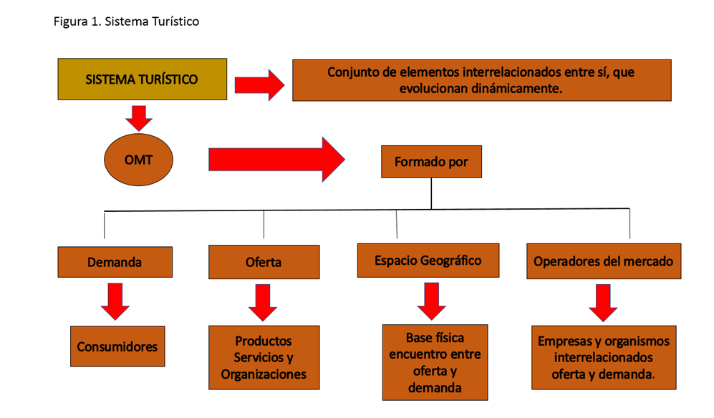

Fuente: https://www.ucipfg.com/Repositorio/MGTS/MGTS15/MGTSV15-07/semana2/LS2.1.pdf

Para comprender el funcionamiento del sistema turístico es necesario identificar los elementos que lo conforman y cómo interactúan entre sí. Este sistema, entendido como un conjunto de componentes interrelacionados que evolucionan dinámicamente, permite la generación, promoción y consumo de productos y servicios turísticos. La Organización Mundial del Turismo (OMT) establece que el sistema turístico se compone de cuatro elementos fundamentales, los cuales se describen a continuación:

- La demanda: corresponde al conjunto de consumidores o posibles consumidores de los productos y servicios turísticos.
- La oferta: está constituida por los diferentes bienes, servicios y organizaciones a través de los cuales se genera la experiencia turística.
- El espacio geográfico: se define como el medio físico donde ocurre la conjunción o encuentro entre la oferta y la demanda.
- Los operadores del mercado: se ubican en el espacio geográfico. Son las empresas y organismos cuya función principal es facilitar la interrelación entre la oferta y la demanda: agencias de viajes, compañías de transporte regular y organismos públicos y privados que intervienen en la ordenación o promoción del turismo.

Llamado a la acción
Guía Técnica del Manual de Buenas Prácticas del Turismo Responsable
Para fortalecer el tema anteriormente abordado, se invita a consultar el siguiente enlace.

  - Cadena de valor

La cadena de valor del turismo es un modelo de organización del sector que integra de manera articulada a todos los actores involucrados en la generación de productos y servicios turísticos, desde la etapa de planificación del viaje hasta el regreso del visitante a su lugar de origen. Este enfoque contempla cada eslabón que contribuye a la experiencia integral del turista, incluyendo la promoción del destino, el transporte, el alojamiento, la alimentación, las actividades recreativas, culturales y de bienestar, así como los servicios complementarios. Según el Ministerio de Comercio, Industria y Turismo de Colombia (2011), esta cadena busca fortalecer la competitividad del sector mediante la coordinación eficiente entre los diferentes agentes públicos y privados que intervienen en el proceso turístico.

Figura 2. Cadena de valor del turismo
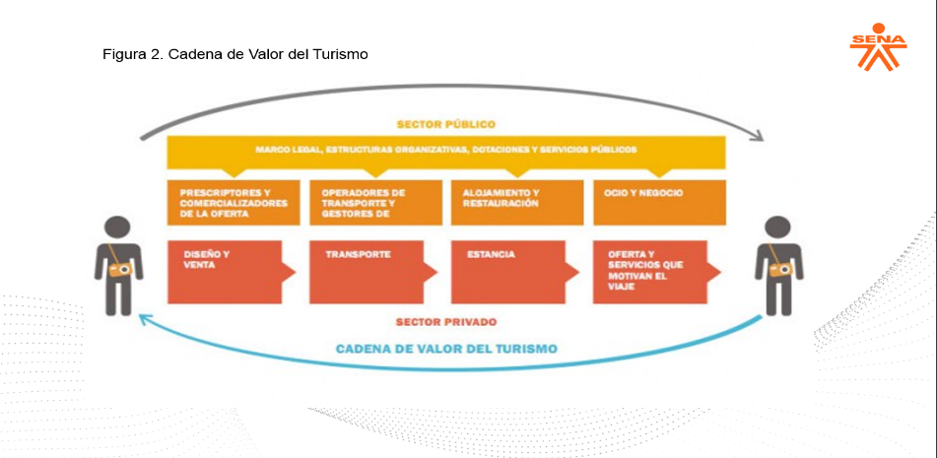
Fuente: https://turismoysostenibilidad.wordpress.com/2013/10/24/cadena-de-valor-en-turismo/

El principal objetivo de construir una cadena de valor en el sector turístico es promover una distribución más equitativa de los ingresos y beneficios, facilitando el acceso al mercado de los actores con menor capacidad económica y fortaleciendo su poder de negociación. Esto incluye a pequeños productores, emprendedores locales y microempresas que, en muchos casos, enfrentan barreras estructurales para participar de manera activa y competitiva en la industria del turismo.

Por ello, cualquier iniciativa orientada al desarrollo de una cadena de valor debe partir de un análisis detallado del mercado turístico, evaluando las oportunidades comerciales reales y sostenibles para estos actores. Este enfoque no solo permite fomentar la inclusión productiva, sino que también contribuye al fortalecimiento del tejido social y económico de los destinos turísticos, impulsando su desarrollo sostenible.

El trabajo en cadena de valor con enfoque turístico requiere del compromiso colectivo de todos los actores involucrados, tanto del sector público como del sector privado. Esto incluye: gobiernos locales y nacionales, empresas turísticas, asociaciones, cooperativas, instituciones educativas, organizaciones no gubernamentales, agencias de cooperación internacional y la sociedad civil en general. Todos ellos desempeñan un papel relevante, ya sea desde la formulación de políticas, la provisión de servicios, la generación de conocimiento o la promoción del destino.

Una herramienta fundamental para el diseño estratégico de la cadena es el Mapa de Cadena de Valor, el cual permite identificar los actores clave, las relaciones comerciales existentes y las posibles brechas o debilidades en el sistema. Este instrumento facilita la visualización integral del funcionamiento del destino, mostrando cómo se articulan los flujos de bienes, servicios, información y recursos financieros a lo largo del proceso turístico. Además, evidencia las conexiones entre los diferentes eslabones y ayuda a reconocer las áreas donde es necesario intervenir para fortalecer la eficiencia, la competitividad y la sostenibilidad de la cadena.

Conocer y comprender estas relaciones comerciales es indispensable para mejorarlas, formalizarlas o establecerlas, en caso de que aún no existan. De esta manera, la cadena de valor se convierte en una herramienta de planificación y gestión participativa, que impulsa la cohesión territorial, la innovación y la diversificación de la oferta turística, beneficiando tanto a las comunidades receptoras como a los visitantes.

Figura 3. Cadena de valor en turismo

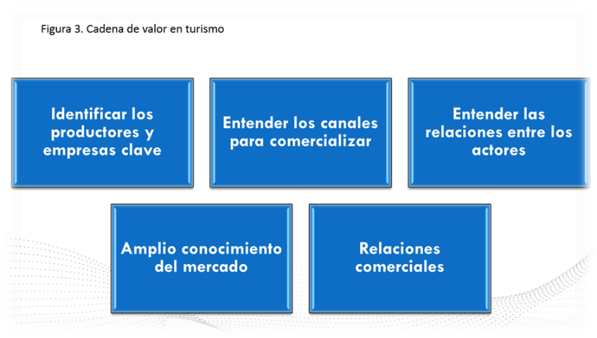

Fuente: https://turismoysostenibilidad.wordpress.com/2013/10/24/cadena-de-valor-en-turismo/

Llamado a la acción
Introducción al análisis de cadenas de valor de turismo
Para fortalecer el tema anteriormente abordado, se invita a consultar el siguiente video.

4. Tendencias en el sector turístico

Las tendencias en el turismo reflejan la evolución de los comportamientos, motivaciones y preferencias de los viajeros, influenciadas por factores como los avances tecnológicos, los cambios demográficos y socioeconómicos, la conciencia ambiental, las nuevas formas de consumo y la creciente necesidad de personalización de las experiencias. Estas tendencias abarcan desde el auge del turismo sostenible y los viajes de bienestar, hasta la digitalización de los servicios y la demanda por experiencias auténticas e inmersivas.

Comprender y adaptarse a estas dinámicas resulta fundamental para que los prestadores de servicios turísticos mantengan su competitividad, respondan eficazmente a las expectativas cambiantes del mercado y generen propuestas de valor diferenciadas. Las tendencias no solo marcan el rumbo de la oferta turística, sino que también representan una herramienta estratégica para la innovación y la sostenibilidad del sector. Entre los beneficios más relevantes de su adopción, se destacan:

- Posicionamiento en el mercado y diferenciación de marca
Adaptarse a las tendencias actuales permite a las empresas turísticas posicionarse estratégicamente en un mercado cada vez más competitivo, destacando atributos únicos que se alineen con los intereses de los consumidores. Por ejemplo, la implementación de prácticas sostenibles puede atraer a viajeros comprometidos con la protección del medio ambiente, diferenciando a un hotel o establecimiento gastronómico como una opción responsable. De igual manera, la inclusión de ofertas innovadoras como experiencias culinarias locales, rutas culturales o retiros de bienestar, refuerza la identidad de marca y mejora el reconocimiento, la fidelización y la recomendación por parte del cliente.

- Oportunidades para el incremento de ingresos
Las tendencias orientadas a la personalización de las experiencias abren nuevas posibilidades para la comercialización de servicios hechos a medida, tales como habitaciones temáticas, paquetes turísticos personalizados o experiencias exclusivas. Este enfoque no solo genera mayor valor percibido por el cliente, sino que permite aplicar estrategias de precios dinámicos, maximizando los ingresos en temporadas de alta demanda y estimulando la ocupación durante los periodos de menor afluencia. Además, facilita la venta cruzada de servicios complementarios.

- Mejora en la experiencia del turista y satisfacción del cliente
La incorporación de nuevas tecnologías, como aplicaciones móviles, inteligencia artificial, códigos QR o sistemas de auto check-in, permite mejorar notablemente la experiencia del usuario, optimizando tiempos, simplificando procesos y brindando un servicio más ágil y personalizado. Asimismo, el diseño de experiencias turísticas emocionalmente significativas, como actividades inmersivas, encuentros culturales, turismo rural o vivencias temáticas, incrementa la satisfacción del visitante y fortalece su vínculo emocional con la marca o destino.

- Excelencia operativa y sostenibilidad
La adopción de tendencias tecnológicas también impacta positivamente en la eficiencia operativa, mediante sistemas de reservas automatizados, plataformas de gestión de servicios, herramientas de análisis de datos y soluciones para el control del consumo energético y de residuos. Estas innovaciones permiten reducir costos operativos, optimizar recursos y mejorar el cumplimiento de normativas ambientales y de calidad. En paralelo, la integración de prácticas de turismo responsable y sostenible atiende a una creciente demanda por parte del mercado y fortalece la reputación del destino como actor comprometido con el desarrollo territorial, la conservación del entorno y el respeto por las comunidades locales.

Las tendencias turísticas no deben entenderse solo como modas pasajeras, sino como señales de cambio estructural que deben ser incorporadas en los procesos de planificación, gestión y comercialización del turismo. Adaptarse proactivamente a estas transformaciones es clave para garantizar la sostenibilidad, innovación y resiliencia del sector en el contexto actual y futuro.

4.1 El futuro de las tendencias en el sector del turismo y en el mercado turístico

El futuro del turismo está en constante evolución, marcado por tendencias emergentes y por el cambio en los valores, intereses y comportamientos de los viajeros. La transformación del mercado turístico no solo responde a factores tecnológicos, económicos y demográficos, sino también a una creciente conciencia sobre la sostenibilidad, la salud, la inclusión y la autenticidad. A continuación, se describen algunas de las principales proyecciones y escenarios que probablemente definirán el rumbo del sector en los próximos años:

- Sostenibilidad como eje central: con el aumento de la conciencia ambiental y social, el turismo sostenible continuará posicionándose como una prioridad. Se espera que los viajeros opten cada vez más por alojamientos ecológicos, medios de transporte con bajas emisiones de carbono, y experiencias que generen un impacto positivo en los ecosistemas y en las comunidades locales. Esta tendencia también impulsa la economía circular, el consumo responsable y el respeto por la identidad cultural de los destinos.

- Transformación digital y tecnología inteligente: la integración de tecnologías avanzadas como la Inteligencia Artificial (IA), la realidad aumentada y virtual, el internet of Things (IoT) y la tecnología blockchain revolucionará la forma de planear, gestionar y disfrutar los viajes. Estas herramientas permitirán el diseño de itinerarios personalizados, reservas automatizadas, asistencia digital en tiempo real, recorridos virtuales y programas de fidelización seguros y transparentes. La digitalización también mejora la eficiencia operativa y permite recopilar datos para adaptar mejor la oferta a la demanda.

- Búsqueda de experiencias auténticas: el turismo dejará de centrarse exclusivamente en la visita de lugares emblemáticos para enfocarse en vivencias únicas, inmersivas y personalizadas. Los viajeros valorarán cada vez más el contacto genuino con las comunidades locales, la participación en actividades tradicionales, la gastronomía autóctona y los entornos no masificados. Esta tendencia se traduce en el crecimiento del turismo rural, el turismo creativo, el etnoturismo y otras formas de viaje alternativo.

- Turismo de salud y bienestar: la preocupación por el bienestar físico y emocional ha dado lugar a un auge del turismo de salud, que incluye retiros de bienestar, spas, tratamientos terapéuticos, actividades de conexión con la naturaleza, programas de alimentación saludable y estilos de vida conscientes. Los destinos que ofrezcan este tipo de experiencias integrales atraerán a una creciente población que prioriza el equilibrio entre cuerpo, mente y entorno.

- Fusión entre viajes de negocios y ocio (bleisure): con la consolidación del trabajo remoto y los modelos laborales híbridos, se incrementa la combinación de viajes de negocios con actividades de ocio. Este tipo de viajero busca destinos que ofrezcan conectividad, infraestructura para el trabajo a distancia, y oportunidades de descanso y exploración. El concepto de “bleisure” (business + leisure) promueve estancias más largas y una mayor derrama económica en los destinos.

- Microvacaciones y viajes de cercanía: se observa una creciente preferencia por los viajes breves y frecuentes, conocidos como microvacaciones, así como por los desplazamientos a destinos cercanos o dentro del mismo país (staycations). Esta tendencia responde a la búsqueda de descanso rápido, la optimización del tiempo libre y el deseo de evitar largas distancias, especialmente en contextos de incertidumbre o restricciones sanitarias.

- Nomadismo digital: el auge del trabajo remoto ha dado lugar a un nuevo perfil de viajero: el nómada digital. Este público busca destinos con buena conectividad, infraestructura flexible, servicios de larga estancia y visados especiales. Las ciudades y regiones que ofrezcan condiciones favorables para esta modalidad atraerán a una nueva oleada de visitantes que combinan productividad con exploración cultural.

- Turismo accesible e inclusivo: el turismo del futuro deberá ser más inclusivo, eliminando barreras físicas, comunicativas y actitudinales para garantizar la plena participación de personas con discapacidad, personas mayores o con necesidades específicas de accesibilidad. Esto implica adaptar alojamientos, transportes, sitios turísticos y servicios para asegurar una experiencia digna, segura y universal para todos.

- Conservación cultural y patrimonial: el respeto y la preservación del patrimonio cultural e histórico ganarán relevancia. Se espera un incremento en los viajes educativos, en la participación en programas de conservación, y en la oferta de actividades que promuevan el conocimiento y la valoración de las culturas locales, sus lenguas, prácticas ancestrales y expresiones artísticas.

- Seguridad, salud y resiliencia: frente a desafíos globales como pandemias, catástrofes naturales o conflictos geopolíticos, los turistas priorizarán destinos que ofrezcan infraestructura sanitaria confiable, protocolos de bioseguridad, entornos estables y servicios de asistencia al viajero. La gestión de riesgos y la comunicación transparente serán factores clave para la recuperación y sostenibilidad de los destinos.

- Nuevos perfiles de viajeros

El público viajero también está cambiando. En el último informe Changing Traveller Report de SiteMinder se descubren 4 públicos claves:

- El viajero constante: persona apasionada por explorar, que ve el viaje no como un lujo, sino como una parte esencial de su realización personal y una vía para reconectarse con el mundo.

- El dependiente digital: altamente conectado, toma decisiones a partir de plataformas digitales, aplicaciones móviles, reseñas en línea y redes sociales. Prioriza la eficiencia y la información inmediata.

- El coleccionista de recuerdos: valora las experiencias únicas por encima del consumo material. Prefiere rutas menos convencionales, actividades personalizadas y vivencias que pueda compartir y recordar.

- El colaborador consciente: viajero ético y comprometido que busca generar impacto positivo, elige alojamientos responsables y apoya prácticas sostenibles, justas e inclusivas en el destino.

Estos perfiles reflejan los cambios profundos en las motivaciones de los turistas, que cada vez valoran más la autenticidad, la sostenibilidad, el bienestar y la conexión emocional. Comprender y adaptarse a estas tendencias es clave para que el sector turístico siga siendo competitivo, resiliente e innovador frente a los desafíos del presente y del futuro.

- SÍNTESIS

El turismo, como fenómeno social, responde a la necesidad humana de descanso, ocio, descubrimiento y contacto con nuevas culturas y entornos. Las personas viajan en busca de experiencias significativas, motivadas por el deseo de conocer nuevos destinos, disfrutar de paisajes únicos y acceder a los diversos servicios turísticos que ofrece cada lugar, según sus intereses y expectativas.

El mapa conceptual titulado “Conexiones turísticas – tejiendo experiencias” organiza los contenidos clave del sector turístico en cuatro ejes: la normativa de formalización, que incluye al usuario del turismo; los servicios turísticos, con sus características y tipologías; el mercado del turismo, representado por la cadena de valor; y las tendencias del sector, que proyectan el futuro del turismo y del mercado turístico. Esta estructura permite comprender de manera integral cómo se conectan los distintos elementos que conforman la experiencia turística.
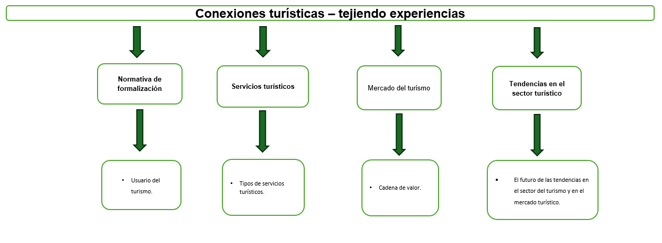

- ACTIVIDADES DIDÁCTICAS

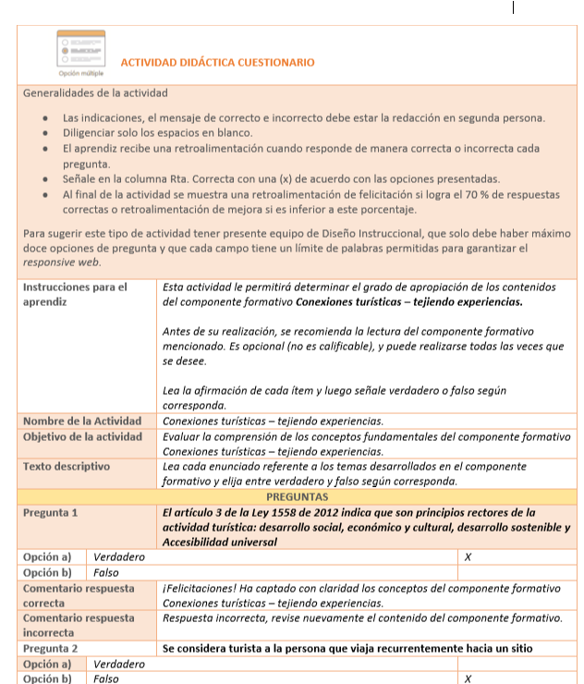

- MATERIAL COMPLEMENTARIO:

Tema | Referencia APA del Material | Tipo de material  (Video, capítulo de libro, artículo, otro) | Enlace del Recurso o  Archivo del documento o material
Servicios turísticos | ONU Turismo. (s.f.). Glosario de términos de turismo. | Pág. Del organismo especializado de las Naciones Unidas. | https://www.unwto.org/es/glosario-terminos-turisticos
Mercado del turismo | Ministerio de Comercio, Industria y Turismo – Portur Colombia. (s.f.). Manual de buenas prácticas de turismo responsable. | Manual. | https://portucolombia.mincit.gov.co/portal_turistico_colombia/media/observatorioturistico/Pdf/Manual-de-buenas-practicas-de-Turismo-Responsable.pdf
Cadena de valor | Pulido Fernández, J. I. (2013). Gestión estratégica sostenible de destinos turísticos. Sevilla: Universidad Internacional de Andalucía. | Libro | https://dspace.unia.es/bitstream/handle/10334/7894/13_Pulido.pdf?sequence=1&isAllowed=y#:~:text=La%20cadena%20de%20valor%20del%20destino%20tur%C3%ADstico%20se%20puede%20definir,comercio%20electr%C3%B3nico%2D%20y%20los%20turistas.

- GLOSARIO:

TÉRMINO | SIGNIFICADO
Auge | periodo de crecimiento y prosperidad, donde el turismo alcanza el punto máximo de desarrollo, intensidad o popularidad.
Conectividad sin fisuras | facilidad con la que un viajero puede acceder a servicios y herramientas digitales de forma fluida y sin interrupciones.
Geopolíticas | factores geográficos, económicos, sociales y culturales en la política y las relaciones internacionales y cómo estos afectan la industria turística, los destinos y los viajeros.
IDC | impacto de la Inteligencia Artificial en los negocios digitales en todas partes.
Marketing turístico | conjunto de estrategias y actividades utilizadas para promocionar destinos, productos y servicios turísticos, con el objetivo de atraer a más visitantes y generar beneficios para el sector.
Sostenible | turismo que tiene en cuenta los impactos actuales y futuros, económicos, sociales y ambientales, para satisfacer las necesidades de los visitantes, la industria, el entorno y las comunidades anfitrionas.
Tarificación | proceso de establecer y aplicar precios o tarifas a los productos o servicios turísticos.
Tecnología blockchain | el uso de una base de datos descentralizada, inmutable y segura para registrar y gestionar datos relacionados con el sector turístico.
Temáticas | organización de viajes y actividades en torno a un tema específico o interés especial.
Tendencias emergentes | cambios y novedades que están tomando fuerza en la industria, influenciados por factores como la tecnología, el comportamiento del viajero y las nuevas necesidades del mercado.
Trekking | actividad que implica caminar largas distancias, generalmente en entornos naturales, a menudo por senderos no marcados o de difícil acceso, y que puede durar varios días.
Turismo accesible | modelo de turismo que garantiza la inclusión de personas con discapacidad o movilidad reducida, eliminando barreras físicas, comunicativas y actitudinales en los servicios y destinos turísticos.
Turismo de bienestar | modalidad turística orientada al descanso, la salud física y emocional, mediante experiencias como retiros, spas, terapias alternativas y actividades de relajación.
Turistas alocéntricos | aquellos que buscan experiencias únicas y auténticas en sus viajes, prefiriendo explorar destinos poco convencionales y actividades fuera de la rutina turística común.
Turistas hedonistas | aquellos que buscan principalmente la relajación y el placer en sus viajes.

- REFERENCIAS BIBLIOGRÁFICAS:

Ceupe. (2022). ¿Qué es un turista? Concepto, características y tipos. Ceupe. https://www.ceupe.com/blog/turista.html#:~:text=Un%20turista%20es%20una%20persona,%2C%20arqueol%C3%B3gico%2C%20religioso%2C%20etc

Ceupe. (2022). Servicios turísticos: Qué son, tipos e importancia. Ceupe. https://www.ceupe.com/blog/servicios-turisticos.html#:~:text=Los%20servicios%20tur%C3%ADsticos%20son%20el,%2C%20alimentaci%C3%B3n%2C%20transporte%20y%20gu%C3%ADa

Elphick, D. (2024). Tendencias en el sector del turismo: Mercado turístico nacional e internacional. SiteMinder. https://www.siteminder.com/es/r/tendencias-en-el-sector-del-turismo/#-por-qu-estar-al-d-a-de-las-nuevas-tendencias-del-turismo-

Herrero, B. L. (2024). Tipos de turistas: ¿Cuáles existen? Características. Qamarero. https://qamarero.com/blog/tipos-de-turistas-cuales-existen-caracteristicas/

Socatelli P. M. A. (2013). Mercadeo aplicado al turismo: La comercialización de servicios, productos y destinos turísticos sostenibles (pp. 1–4). Intermarck – Consultores en Turismo. https://www.ucipfg.com/Repositorio/MGTS/MGTS15/MGTSV15-07/semana2/LS2.1.pdf

Entorno Turístico Staff. (2021, febrero 26). Características de los servicios turísticos. Entorno Turístico. https://www.entornoturistico.com/caracteristicas-de-los-servicios-turisticos/

Turismo y Sostenibilidad. (2013). Cadena de valor en turismo. https://turismoysostenibilidad.wordpress.com/2013/10/24/cadena-de-valor-en-turismo/

Vidal, S. (2023). Tipos de servicios turísticos. ILERNA. https://www.ilerna.es/blog/tipos-servicios-turisticos#:~:text=y%20toma%20nota.-,%C2%BFQu%C3%A9%20es%20un%20servicio%20tur%C3%ADstico?,transporte%2C%20gu%C3%ADas%20tur%C3%ADsticas%20y%20m%C3%A1s

- CONTROL DEL DOCUMENTO

 | Nombre | Cargo | Dependencia | Fecha
Autor (es) | Aurora Milena Parada Ortega | Experta Temática | Regional Santander - Centro Agroturístico. | Mayo 2025

- CONTROL DE CAMBIOS

 | Nombre | Cargo | Dependencia | Fecha | Razón del Cambio
Autor (es) | Laura Paola Gelvez Manosalva | Evaluadora instruccional | Centro Agroturístico - Regional Santander | Julio de 2025 | Adecuaciones a 2025

